 | 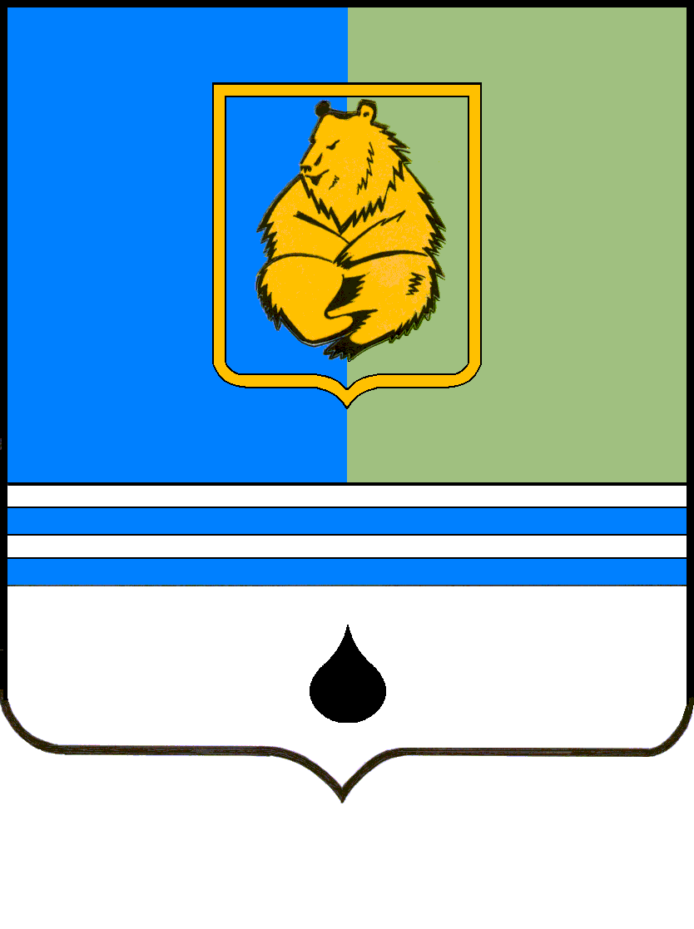
ПОСТАНОВЛЕНИЕ
АДМИНИСТРАЦИИ ГОРОДА КОГАЛЫМА
Ханты-Мансийского автономного округа - Югры
от [Дата документа] |  | № [Номер документа]

О дополнительной мере
социальной поддержки детям граждан,
принимающих (принявших)
участие в специальной военной операции,
в сфере физической культуры и спорта

В соответствии с Федеральными законами от 20.03.2025 № 33-ФЗ «Об общих принципах организации местного самоуправления в единой системе публичной власти», Федеральным законом от 27.05.1998 №76-ФЗ «О статусе военнослужащих», Указом Президента Российской Федерации от 15.05.2026 № 327 «О единых базовых мерах поддержки лиц, принимающих (принимавших) участие в специальной военной операции, и других категорий лиц в субъектах Российской Федерации», Законом Ханты-Мансийского автономного округа - Югры от 03.07.2026 № 58-оз «О внесении изменений в отдельные законы Ханты-Мансийского автономного округа – Югры», постановлением Правительства Ханты-Мансийского автономного округа - Югры от 10.02.2023 № 51-п «О едином перечне прав, льгот, социальных гарантий и компенсаций в Ханты-Мансийском автономном округе - Югре гражданам, принимающим участие в специальной военной операции, и членам их семей», решением Думы города Когалыма от 14 декабря 2022 г. №203-гд «О реализации права на участие Администрации города Когалыма в осуществлении отдельных государственных полномочий по финансовому обеспечению социальной поддержки отдельных категорий граждан», руководствуясь Уставом города Когалыма:
1. Установить за счет средств бюджета города Когалыма дополнительную меру социальной поддержки, предоставляемую муниципальными учреждениями, подведомственными управлению культуры и спорта Администрации города Когалыма (далее – учреждения), льготы в виде бесплатного посещения учреждений для лиц, указанных в пункте 1 Указа Президента Российской Федерации "О единых базовых мерах поддержки лиц, принимающих (принимавших) участие в специальной военной операции, и других категорий лиц в субъектах Российской Федерации" (далее - Указ), на срок не менее чем до конца года, следующего за годом завершения специальной военной операции, а для лиц, указанных в подпунктах "а" - "в" пункта 1 Указа, признанных в установленном порядке инвалидами вследствие увечья (ранения, травмы, контузии) или заболевания, полученных ими в связи с участием (выполнением задач) в специальной военной операции, выполнением задач по отражению вооруженного вторжения на территорию Российской Федерации, в ходе вооруженной провокации на государственной границе Российской Федерации и территориях субъектов Российской Федерации, прилегающих к районам проведения специальной военной операции, в ходе боевых действий в соответствии с решениями органов государственной власти Донецкой Народной Республики, Луганской Народной Республики в составе Вооруженных Сил Донецкой Народной Республики, Народной милиции Луганской Народной Республики, воинских формирований и органов Донецкой Народной Республики и Луганской Народной Республики начиная с 11 мая 2014 года, членов их семей и членов семей лиц, указанных в подпунктах "а" - "в" пункта 1 Указа, погибших (умерших) в связи с участием в специальной военной операции, выполнением указанных задач, – бессрочно.

2. Бесплатное посещение муниципальных учреждений физической культуры и спорта города Когалыма осуществляется на основании предъявления следующих документов:
- документ, удостоверяющий личность (паспорт гражданина РФ или иной официальный документ).
- сведения, подтверждающие участие гражданина в специальной военной операции (оригинал и копия документа для подтверждения права на льготу).
- документы, подтверждающие родственные отношения с гражданами, относящихся к льготной категории (свидетельство о браке, рождении, об установлении опеки).
-удостоверение члена семьи ветерана боевых действий (предъявляется в случаях, когда льгота предоставляется семье погибшего участника).

- Управлению культуры и спорта Администрации города Когалыма (Лондонов А.Г.) направить в юридическое управление Администрации города Когалыма текст постановления, его реквизиты, сведения об источнике официального опубликования в порядке и сроки, предусмотренные распоряжением Администрации города Когалыма от 19.06.2013 №149-р «О мерах по формированию регистра муниципальных правовых актов Ханты-Мансийского автономного округа – Югры» для дальнейшего направления в Управление государственной регистрации нормативных правовых актов Аппарата Губернатора, Правительства Ханты-Мансийского автономного округа – Югры.

- Опубликовать настоящее постановление в сетевом издании «Когалымский вестник»: KOGVESTI.RU, ЭЛ №ФС 77 – 85332 от 15.05.2023 и разместить на официальном сайте органов местного самоуправления города Когалыма в информационно-телекоммуникационной сети Интернет (www.admkogalym.ru).

- Контроль за исполнением постановления возложить на заместителя главы города Когалыма Рябовол Л.И.

Исполняющий обязанности главы города Когалыма | 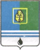  ДОКУМЕНТ ПОДПИСАН  ЭЛЕКТРОННОЙ ПОДПИСЬЮ  Сертификат [Номер сертификата 1]  Владелец [Владелец сертификата 1]  Действителен с [ДатаС 1] по [ДатаПо 1] | Р.Я. Ярема

